Группа Св170
05.09.2020
Черчение
Инструкция по выполнению задания

- Ознакомится с теоретическим материалом, написать в рабочей тетради краткий конспект.
- Ответить на вопросы письменно.
- Заполнить таблицу.
- 7.09.2020 принести рабочие тетради с выполненным заданием в учебную мастерскую 2.

- Чертёж

Чертёж - это графический конструкторский документ, содержащий изображение инженерного объекта(например, детали, сборочной единицы, изделия, здания, сооружения и т. п.), а также данные, необходимые дляего изготовления, сборки,монтажа, упаковывания, строительства, контроля и др.
В России чертежи выполняются по правилам, определяемым комплексом государственных стандартов (ГОСТ) — «Единой системе конструкторской документации» (ЕСКД). Обычно чертёж содержит двухмерные и трёхмерные виды, размеры, текстовые надписи и таблицы.
Помимо чертежей, к конструкторским документам относят графические схемы и текстовые документы (спецификация, ведомости, операционные карты и т. д.), которые в отдельности или в совокупности определяют состав, устройство изделия или объекта проектирования, содержат необходимые данные для его изготовления, контроля, приёмки, эксплуатации или ремонта. В зависимости от назначения чертежа на нём могут быть указаны размеры, условные обозначения, технические условия, соблюдение которых должно быть обеспечено. В отличие от чертежа на бумаге, электронный чертёж выполняется с помощью специализированных программ и представляет собой набор эскизов, выполненных геометрическими объектами, которые в дальнейшем преобразуются в 3D модели, технические или строительные чертежи, схемы или другую документацию. Электронные чертежи могут масштабироваться без потери качества изображения, так же могут быть ассоциативны с 3D моделями или визуальными видами.

2. Линии чертежа
Рассмотрите рис. 1. Какими линиями обведены на нем изображения?
Вы видите, что чертеж и наглядное изображение детали имеют различные линии. Одни из них изображают реально существующие поверхности - видимые и невидимые контуры. Другие линии показывают размеры предмета, плоскости симметрии и т. п.; их нельзя увидеть на детали, так как это условные линии, которые не показывают реальных очертаний предмета. Очевидно, что условные линии должны по начертанию отличаться от линий, изображающих контуры детали.
Чтобы чертежи было легче читать, ГОСТ 2.303-68 (СТ СЭВ 1178-78) устанавливает линии для чертежей всех отраслей промышленности и строительства.
Сплошная толстая основная линия. Для изображения видимых контуров предметов применяется линия, называемая сплошной толстой основной. Толщина этой линии, обозначаемая латинской буквой s, установлена стандартом в пределах от 0,5 до 1,4 мм в зависимости от величины и сложности изображения. Выбранная толщина s линии должна быть одинаковой для всех изображений на данном чертеже.
Такой линией обведено изображение видимых очертаний предмета на рис.
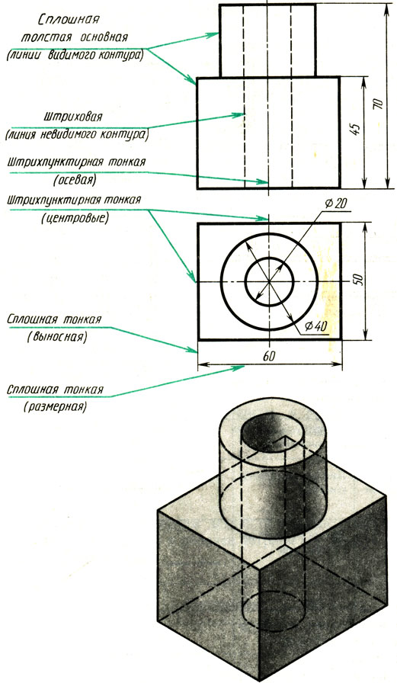
Рисунок1
Штриховая линия. Для невидимых очертаний предмета применяют линию, которую называют штриховой. На рис. 9 такой линией показано невидимое на данном изображении отверстие, находящееся внутри детали.
Штриховая линия состоит из штрихов (черточек) одинаковой длины. Их длина установлена стандартом в пределах от 2 до 8 мм (для ученических чертежей рекомендуется 4 мм). Длина всех штрихов в линии должна быть приблизительно одинаковой. Расстояние между штрихами должно составлять от 1 до 2 мм и быть приблизительно одинаковым в линии. Толщина штрихов зависит от выбранной толщины сплошной толстой основной линии и должна составлять от s/2 до s/3. Это означает, что толщина штриховой линии в 2-3 раза тоньше основной.
Штриховые линии должны начинаться и заканчиваться штрихами (рис.2).
Неверно называть штриховую линию пунктирной. Раньше ее чертили в виде точек. По-немецки пункт означает точка, отсюда и название пунктирная. Теперь это название не соответствует характеру линии.
Штрихпунктирная тонкая линия. Для проведения осевых, а также центровых линий, указывающих центры окружностей и дуг, используют линию, называемую штрихпунктирной тонкой, которая состоит из длинных тонких штрихов и точек между ними. Длина штрихов от 5 до 30 мм, расстояние между ними от 3 до 5 мм (для учебных чертежей длину штрихов рекомендуют 20 мм). Толщину штрихпунктирной линии берут от s/2 до s/3.
Осевые и центровые линии концами должны выступать за контур изображения на 2-5 мм (см. рис. 2) и оканчиваться штрихом, а не точкой. Положение центра окружности определяется пересечением штрихов, как показано на рис. 10.
Вычерчивание деталей надо начинать с проведения осевых и центровых линий, являющихся основой чертежа. С их помощью удобно строить симметричные изображения, откладывая от этих линий размеры, по которым вычерчивают контуры предмета.
Штрихпунктирная с двумя точками тонкая линия показывает линии сгиба на развертках и крайние положения подвижных предметов. Длина штрихов от 5 до 30 мм, расстояние между ними от 4 до 6 мм.
Сплошная тонкая линия. Кроме перечисленных выше линий, на рис. 1 помечены надписями размерные и выносные линии. Выносные линии служат для связи между изображением и размерными линиями, проведенными вне контура. Для размерных и выносных применяют линию, называемую сплошной тонкой, толщина которой должна находиться в пределах от s/3 до s/2.
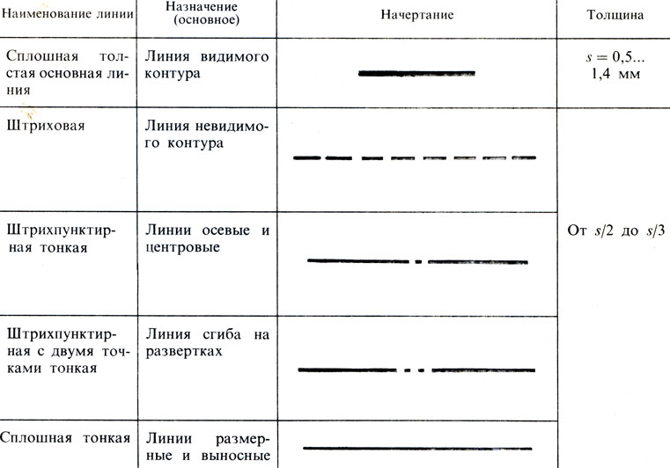
рисунок 2
Выносные линии должны выходить за концы стрелок размерной линии примерно на 1-5 мм.
Сплошные тонкие линии применяют также для штриховки в сечениях.
Сплошной толстой основной линией обводят видимый контур, от ее толщины зависит толщина других линии. Таким образом, следует запомнить, что штриховые, штрихпунктирные тонкие и сплошные тонкие линии должны быть в 2 - 3 раза тоньше сплошной толстой основной линии. Названия линий характеризуют их назначение и начертания. Штриховая линия состоит из штрихов, штрихпунктирная - из штрихов и точек, сплошная тонкая выполняется тоньше сплошной толстой.
Все перечисленные сведения о линиях даны в табл. 1, которую для справок следует переписать в свою рабочую тетрадь.

Задание 1. Ответьте на вопросы
1. В зависимости от чего берется толщина штриховой, штрихпунктирной тонкой и сплошной тонкой линий? Чему будет равна толщина линий, если толщина сплошной толстой основной линии взята 1,2 мм?
2. Каково основное назначение следующих линий: сплошной толстой основной, штриховой, штрихпунктирной тонкой, сплошной тонкой?
3. С проведения каких линий обычно начинают выполнять чертеж ?
4. Чему равна длина штрихов и расстояние между ними в штриховых линиях? В штрихпунктирных тонких линиях?

Задание 2
На рис. 3 дан чертеж детали. Цифрами отмечены различные линии. Составьте в рабочей тетради следующую таблицу и заполните ее.
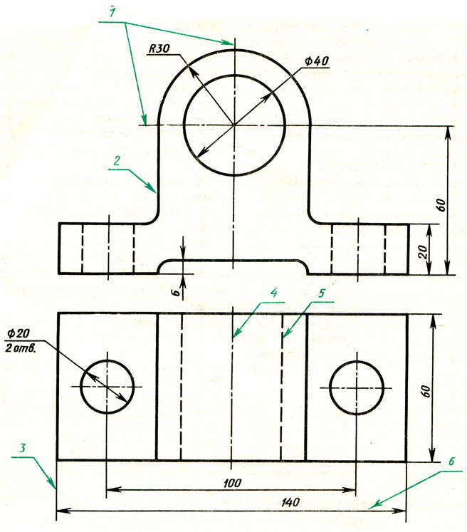
Рисунок 3
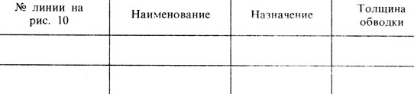
таблица 1

Задание 3
На рис. 4 даны примеры правильного и неправильного взаимного расположения линий. Сравните их. В чем ошибки примеров, помеченных цифрами 1, 2, 3?
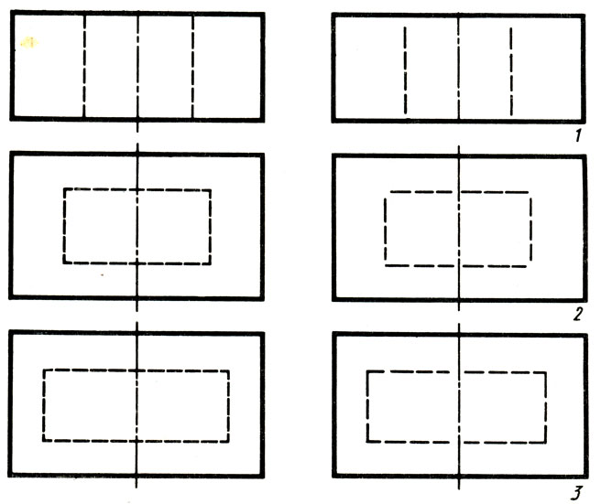
рисунок 4

Задание 4
На рис. 5 слева показано, как правильно располагать центровые линии, а справа приведены ошибки, которые часто допускают учащиеся. В чем недостатки изображений, помеченных цифрами 1, 2, 3, 4? Заметьте, что если диаметр окружности на чертеже меньше 12 мм, то центровые линии проводят сплошными.
